# Введение

Информационная система «Интернет-магазин периферийной электроники» спроектирована, чтобы облегчит поиск электроники в конкретном магазине, задать вопрос менеджеру или пообщаться со специалистом.

Целью практической работы является формирование требований к описанной выше системе. Заданием практической работы является описание объекта автоматизации, формулировка основных задач автоматизации объекта, описание основных параметров проектируемой информационной системы, описание путей достижения целей. Кроме того, необходимо сформулировать требования к информационной системе.

# Общие сведения

## Полное наименование системы и ее условное обозначение

Наименование системы: Electrical shop.

Условное обозначение: ES.

## Номер договора (контракта)

Шифр темы: АИС-ММ.

Номер контракта: №1/11-11-11-001 от 03.03.2021.

## Наименование организаций – Заказчика и Разработчика

Заказчиком системы является Российский университет РТУ МИРЭА.

Адрес заказчика: Проспект Вернадского, д. 78

Разработчиком системы является ООО «CHAK».

## Основания для разработки системы

Для вывода магазина в интернет, для привлечения большего количества покупателей.

## Плановые сроки начала и окончания работы по созданию системы

Плановый срок начала работ по созданию системы интернет-магазина Electrical shop – 3 марта 202 года.

Плановый срок окончания работ по созданию системы интернет-магазина Electrical shop – 1 мая 2023 года.

## Источники и порядок финансирования работ

Собственные средства разработчика.

## Порядок оформления и предъявления заказчику результатов работ по созданию системы

Результаты работ передаются Заказчику в порядке, определенном контрактом в соответствии с Календарным планом работ контракта на основании Актов сдачи-приемки выполненных работ (этапа работ).

Документация ММ передается на бумажных (два экземпляра, один экземпляр после подписания Заказчиком должен быть возвращен Исполнителю) и на электронную почту в виде PDF. Текстовые документы, передаваемые на физических носителях, должны быть представлены в форматах PDF.

Все материалы передаются с сопроводительными документами Исполнителя.

## Перечень нормативно-технических документов, методических материалов, использованных при разработке ТЗ

При разработке автоматизированной системы и создании проектно-эксплуатационной документации Исполнитель должен руководствоваться требованиями следующих нормативных документов:

− ГОСТ 19.106-78. Единая система программной документации. Требования к программным документам, выполненным печатным способом;

− ГОСТ 34.601-90. Комплекс стандартов на автоматизированные системы. Автоматизированные системы. Стадии создания;

− ГОСТ 34.201-89. Информационная технология. Комплекс стандартов на автоматизированные системы. Виды, комплексность и обозначение документов при создании автоматизированных систем;

− РД 50-34.698-90. Методические указания. Информационная технология.

Комплекс стандартов на автоматизированные системы. Автоматизированные системы. Требования к содержанию документов

## Определения, обозначения и сокращения

CSS (Cascading Style Sheets) – формальный язык описания внешнего вида документа, написанного с использованием языка разметки.

MS (Microsoft) – одна из крупнейших транснациональных компаний по производству проприетарного программного обеспечения для различного рода вычислительной техники.

HTML (Hyper Text Markup Language) – стандартизированный язык разметки веб-страниц во Всемирной паутине.

URL (Uniform Resource Locator) – система унифицированных адресов электронных ресурсов, или единообразный определитель местонахождения ресурса (файла).

W3C (World Wide Web Consortium) – организация, разрабатывающая и внедряющая технологические стандарты для Всемирной паутины.

PHP (Hypertext Preprocessor) – скриптовый язык общего назначения, интенсивно применяемый для разработки веб-приложений.

БД (База Данных) – представленная в объективной форме совокупность самостоятельных материалов, систематизированных таким образом, чтобы эти материалы могли быть найдены и обработаны с помощью электронной вычислительной машины (ЭВМ).

ИС (Информационная Система) – система, предназначенная для хранения, поиска и обработки информации, и соответствующие организационные ресурсы (человеческие, технические, финансовые и т. д.), которые обеспечивают и распространяют информацию.

СУБД (Система Управления Базами Данных) – совокупность программных и лингвистических средств общего или специального назначения, обеспечивающих управление созданием и использованием баз данных.

## Описание бизнес-ролей

Пользователь – человек, имеющий доступ ко всем возможностям портала и пользующийся ими.

Гость – человек, посетивший и/или совершивший на нем какое-либо действие.

Администратор – специалист, который отвечает за поддержание работы сайта

Менеджер – специалист, который поддерживает связь с пользователем, а также проверяет актуальность и правильность списка товаров.

# Назначение и цели создания системы

## Назначение системы

Система интернет-магазина периферийной электроники предназначена для привлечения большего количества покупателей и более удобного выбора продукции.

## Цели создания системы

Основными целями создания ИС являются:

* Удобство выбора продукта
* Описание и каталогизация продуктов в магазине
* Связь с менеджерами и специалистами
* Привлечение большего количества покупателей

# Характеристика объекта автоматизации

## Краткие сведения об объекте автоматизации

Объектом автоматизации является интернет-магазин Electrical shop. В независимости от рода занятий пользователя.

## Сведения об условиях эксплуатации объекта автоматизации

Условия эксплуатации комплекса технических средств Системы должны соответствовать условиям эксплуатации группы 2 ГОСТ 21552-84 «Средства вычислительной техники. Общие технические требования, приемка, методы испытаний, маркировка, упаковка, транспортировка, хранение».

Условия эксплуатации персональных компьютеров Системы соответствуют Гигиеническим требованиям к видео-дисплейным терминалам, персональным электронно-вычислительным машинам и организации работы (Санитарные правила и нормы. СанПиН 2.2.2.542-96).

Исполнитель должен проверить соблюдение условий эксплуатации комплекса технических средств на этапе технического проектирования.

# Требования к системе

## Требования к системе в целом

## Требования к структуре и функционированию системы

Система имеет модульную структуру, включающую в себя следующие модули

* модуль раздела «Каталог»;
* модуль раздела «Корзина»;
* модуль раздела «Личный кабинет»;
* модуль работы с базой данных;
* модуль раздела «Регистрация»;
* модуль «Отзывы»;
* модуль раздела «Вход».

Система должна выполнять следующие функции:

* осуществление поиска по каталогу;
* осуществление сортировки каталога;
* осуществление поиска по пользователю;
* мониторинг посещений;
* обработка трафика большого объема;
* поддержка пользователей в чате тех. поддержки;
* информирование о сбоях.

## Требования к численности и квалификации персонала системы

Для поддержания сайта и эксплуатации веб-интерфейса системы управления сайтом от персонала не должно требоваться специальных технических навыков, знания технологий или программных продуктов, за исключением общих навыков работы с персональным компьютером и стандартным веб-браузером (например, MS Internet Explorer 7.0 или выше).

## Показатели назначения

Подсистемы, разработанные и доработанные в рамках данного раздела, обязательно должны отвечать следующим требованиям:

время на полный запуск (или перезапуск) системы и компонентов системы должно составлять не более 15 минут;

коэффициент юзабилити не менее 80%;

коэффициент интерактивности не менее 90%;

коэффициент достоверности информации не менее 95%;

ответ тех. поддержки на вопрос пользователя не более 30 минут;

ответ менеджера на вопрос пользователя на вопрос не более 5 мин.

модерация форума раз в 12 часов;

REST API подсистемы администрирования: 50 запросов в минуту при времени отклика не более трёх секунд;

в режиме отправки/приемки сообщений, подсистема должна поддерживать интенсивность минимум 100 запросов в секунду при среднем размере конверта 300 Кб. Интенсивность должна быть обеспечена разработанным SDK.

Требования к аппаратной части и масштабированию для обеспечения перечисленных показателей должны быть определены на этапе технического проектирования.

## Требования к надежности

Программное обеспечение не должно выходить из строя более чем на 3 минуты

Для устойчивости к потере данных необходимо регулярно производить выгрузку хранимой информации.

Надежность требуемого уровня достигается путем комплексного применения организационных и организационно-технических мероприятий. При этом необходимо использовать, соответствующие требованиям, программно-аппаратные средств. В частности, можно использовать следующие базовые подходы:

системное и базовое ПО и технические средства, соответствующие классу решаемой задачи;

четкое соблюдение правил эксплуатации, а также регламентных сроков обслуживания используемых программно-аппаратных средств;

допуск к информационной системе только пользователей, прошедших предварительное обучение.

## Требования к безопасности

Безопасность данных пользователей должна обеспечиваться шифрованием, а также обеспечением устойчивости программно-технических средств к возможным кибер-атакам.

## Требования к эргономике и технической эстетике

Взаимодействие пользователей с прикладным программным обеспечением, входящим в состав системы должно осуществляться посредством визуального графического интерфейса (GUI). Интерфейс системы должен быть понятным и удобным, не должен быть перегружен графическими элементами и должен обеспечивать быстрое отображение экранных форм.

## Требования к транспортабельности для подвижных АС

Требования к транспортабельности не предъявляются.

## Требования к эксплуатации, техническому обслуживанию, ремонту и хранения компонентов системы

Техническим обслуживанием, ремонтом и хранением сервера АС занимаются сетевые инженеры-техники компании “FORNEX”, специалисты по серверным и сетевым технологиям, а также мастера по ремонту компьютерного и другого технического оборудования.

## Требования к защите информации от несанкционированного доступа

При работе с системой необходимо, чтобы данные могли быть восстановлены в случае потери, информация компании и пользователей была защищена от доступа или модификации несанкционированными лицами.

## Требования по сохранности информации при авариях

Серверное программное обеспечение системы должно восстанавливать свое функционирование при перезапуске аппаратных средств. Для обеспечения сохранности данных требуется предусмотреть резервное копирование.

## **Требования к защите от влияния внешних воздействий**

Требование к защите от влияния внешних воздействий не предъявляются.

## Требования к патентной частоте

Требования к патентной частоте не предъявляются.

## Требования по стандартизации и унификации

Для реализации статических страниц и шаблонов должны использоваться языки HTML и CSS. Исходный код должен разрабатываться в соответствии со стандартами W3C (HTML 5). Для реализации интерактивных элементов клиентской части должны использоваться языки JavaScript. Для реализации динамических страниц должен использоваться язык PHP.

## Дополнительные требования

Дополнительные требования не предъявляются.



## Требования к функциям (задачам), выполняемым системой

Таблица 2.2 – Требования к функциям, выполняемым системой.

|  |  |
| --- | --- |
| Функция | Задача |
| Обработка трафика большого объема | Запись данных в БД |
| Выгрузка данных в оперативную память |
| Графическое отображение данных |
| Информирование о сбоях | Отправление уведомлений о сбое |
| Работа с пользователями | Регистрация пользователей |
| Авторизация пользователей |
| Аутентификация пользователей |
| Использование личного кабинета |
| Техническая поддержка |
| Функция поиска и просмотр | Возможность поиска определенного устройства |
| Возможность просмотра всех доступных устройств |
| Обработка, хранение и поддержка  БД | Создание резервных копий в соответствии с графиком |

## Функциональная структура системы

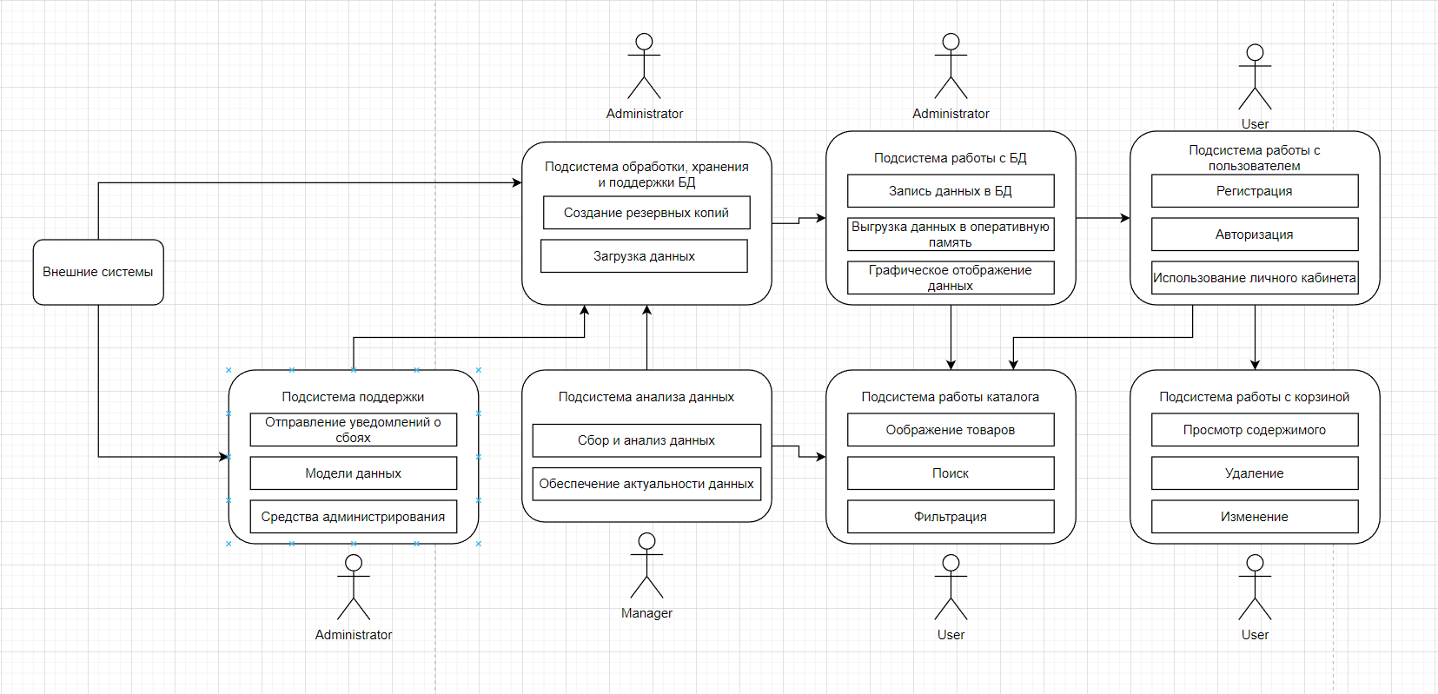

Рисунок 1 – Структурная диаграмма

Связь «Подсистема работы с БД – Подсистема работы с пользователями» определяет процесс добавления / изменения данных в БД при регистрации, авторизации пользователей и изменения ими информации в личном кабинете.

Cвязь «Подсистема обработки, хранения и поддержки БД – Подсистема работы с БД» определяет работу администратора с данными в БД по всем пользователями на уровне сервера.

Связь «Подсистема поддержки – Подсистема обработки, хранения и поддержки БД» определяет работу администратора при сбоях в БД.

Связь «Подсистема работы с БД – Подсистема работы каталога» определяет скорость загрузки БД при поиске информации пользователем

Связь «Подсистема работы с пользователями – Подсистема работы корзины» определяет процесс просмотра, изменения/удаления товаров из корзины пользователем.

Связь «Подсистема работы с пользователями – Подсистема работы каталога» определяет доступность для пользователей определенных действий на портале.

Связь «Подсистема анализа данных – Подсистема работы корзины» определяет процесс отслеживания менеджером отображения на портале графических элементов, обеспечения релевантного поиска по каталогу и актуальность информации.

Связь «Подсистема анализа данных – Подсистема обработки, хранения и поддержки БД» определяет процесс сбора и анализа данных менеджером и передачи его в БД.

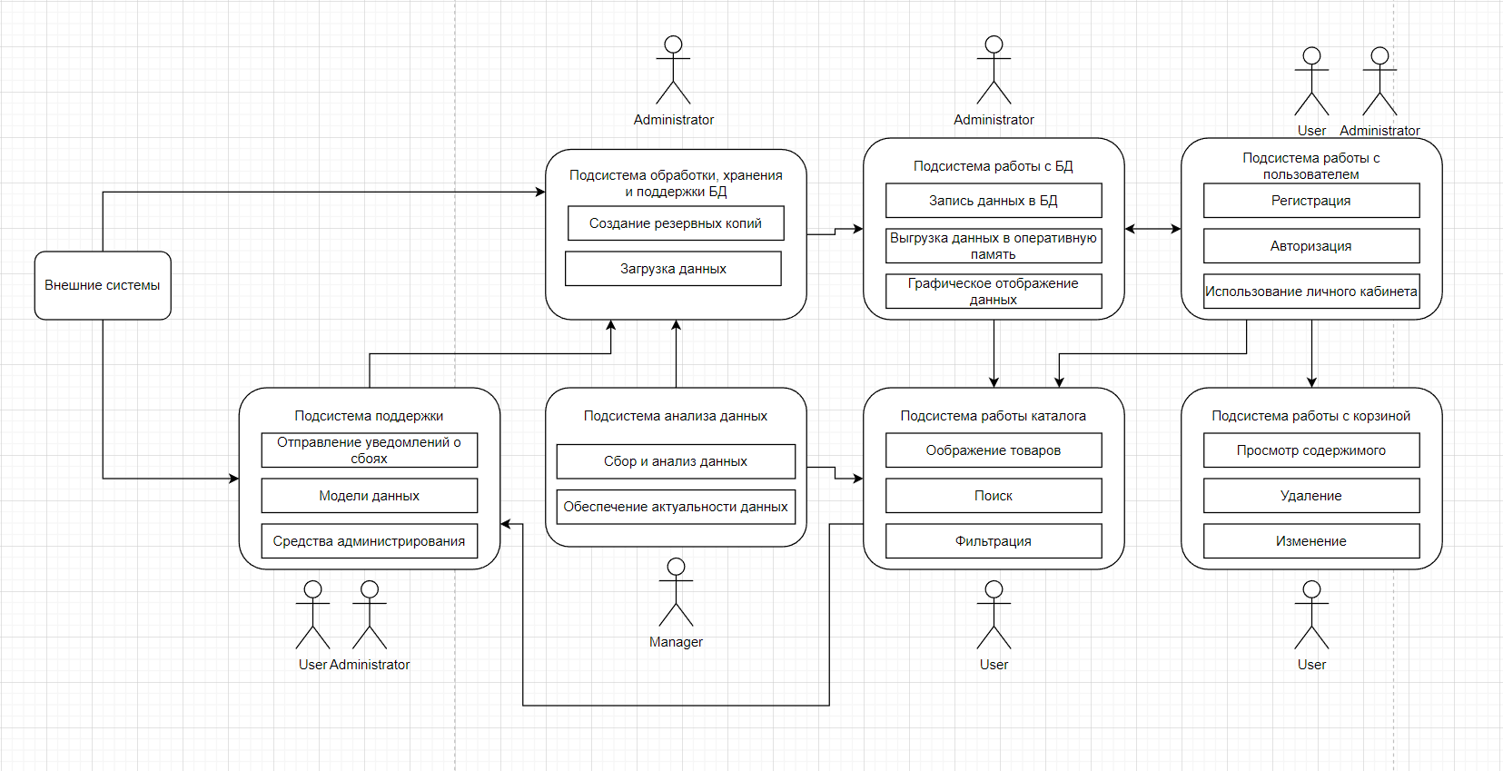

Рисунок 2 – Альтернативная структурная диаграмма

Отличие второй UML-диаграммы от первой в том, что в подсистеме работы с пользователями появляется администратор и в подсистеме поддержки – пользователь.

При этом образуются двунаправленные связи между подсистемами «работы с БД» и «работы с пользователями», а также добавляется связь между «работа каталога» и «поддержки».

Во втором варианте UML-диаграммы пользователь при неудачном поиске музея или некорректной работе ИП в подсистеме поддержки имеет возможность отправлять уведомления о сбоях, минуя администратора. Администратор же теперь не только отслеживает данные в БД, но и может регистрировать/удалять пользователей по необходимости. Затраты на систему увеличатся, так как у администратора появятся новые обязанности, но данная функция увеличит количество посетителей на ИП.

## Требования к видам обеспечения

## Требования к математическому обеспечению системы

Математическое обеспечение системы должно обеспечивать реализацию перечисленных в данном ТЗ функций, а также выполнение операций конфигурирования, программирования, управления базами данных и документирования. Алгоритмы должны быть разработаны с учетом возможности получения некорректной входной информации и предусматривать соответствующую реакцию на такие события.

## 4.4.2. Требования к информационному обеспечению системы

Состав, структура и способы организации данных в системе должны быть определены на этапе технического проектирования.

Данные, используемые системой, должны храниться в реляционной СУБД. Структура базы данных определяется с учетом особенностей внутренней модели системы принятия решений.

Информационный обмен между серверной и клиентской частями системы должен осуществляться по протоколу HTTPS.

## 4.4.3. Требования к лингвистическому обеспечению системы

Интернет-магазин Electrical shop должен быть реализован на русском и английском языках. Должна быть предусмотрена возможность переключения между русским и английским языками через настройки внутри системы. Система ввода-вывода должна поддерживать английский и русский языки.

## 4.4.4. Требования к программному обеспечению системы

Программное обеспечение клиентской части должно удовлетворять следующим требованиям:

− веб-браузер: Internet Explorer 10.0 и выше, или Firefox 10.0 и выше, или Opera 12 и выше, или Safari 14 и выше, или Chrome 88 и выше;

− включенная поддержка JavaScript и cookies.

## 4.4.5. Требования к техническому обеспечению

Платформа, на которой будет развернута серверная часть системы, должна удовлетворять следующим минимальным требованиям:

не менее 16 GB оперативной памяти;

не менее 1000 GB свободного места на жестком диске;

OC на базе Linux Ubuntu Server или openSUSE;

поддерживаемый протокол передачи данных HTTPS, скорость передачи данных 20 Мбит/с;

процессор с тактовой частотой не менее 4.6 GHz.

## 4.4.6. Требования к метрологическому обеспечению

Требования к метрологическому обеспечению не предъявляются.

## 4.4.7. Требования к организационному обеспечению

Требования к организационному обеспечению не предъявляются.

## 4.4.8. Требования к методическому обеспечению

Необходимо разработать несколько типов руководств:

− руководство пользователя для администраторов ресурса;

− руководство пользователя для клиентов сервиса.

− руководство пользователя для менеджера;

5. Состав и содержание работ по созданию (развитию) системы

Разработка системы предполагается по укрупненному календарному плану, приведенному в таблице 5.

Таблица 5 – Календарный план работ по созданию АС MM

|  |  |  |
| --- | --- | --- |
| Этапы работ | Содержание | Сроки |
| 1. Исследование и обоснование создания АС | 1.1. Обследование (сбор и анализ данных) автоматизированного объекта, включая сбор сведений о зарубежных и отечественных аналогах | 03.03.2021- 09.03.2021 |
| 2. Составление технического задания | 2.1. Разработка функциональных и нефункциональных требований к системе | 10.03.2021- 16.03.2021 |
| 3. Эскизное проектирование | 3.1. Разработка предварительных решений по выбранному варианту АС и отдельным видам обеспечения | 17.03.2021- 23.03.2021 |
| 4. Техническое проектирование | 4.1. Разработка диаграмм | 24.03.2021- 27.03.2021 |
| 4.2. Разработка макетов интерфейса | 28.03.2021- 31.03.2021 |
| 5. Разработка программной части | 5.1. Разработка модуль раздела «Каталог»; | 01.04.2021-  18.04.2021 |
| 5.2. Разработка модуль раздела «Корзина»; |
| 5.3. Разработка модуль раздела «Личный кабинет»; |
| 5.4. Разработка модуль работы с базой данных; |
| 5.5. Разработка модуль раздела «Регистрация»; |
| 5.6. Разработка модуль «Отзывы»; |
| 5.7. Разработка модуль раздела «Вход». |
| 6. Предварительные комплексные испытания | 6.1. Проверка работоспособности системы в условиях, приближенных к реальным | 19.04.2021- 21.04.2021 |
| 7. Опытная эксплуатация | 7.1. Эксплуатация с привлечением небольшого количества участников | 22.04.2021- 24.04.2021 |
| 7.2. Устранение замечаний, выявленных при эксплуатации, АС | 25.04.2021- 28.04.2021 |
| 8. Ввод в промышленную эксплуатацию | 8.1. Приемка АС в промышленную эксплуатацию (внедрение АС) | 29.04.2021- 01.05.2021 |

# 6. Требования к составу и содержанию работ по подготовке объекта автоматизации к вводу системы в действие

Для обеспечения готовности объекта к вводу системы в действие провести комплекс мероприятий:

− приобрести компоненты программного обеспечения, заключить договора на их лицензионное использование;

− завершить работы по установке технических средств;

− провести диагностику устойчивости сети к нагрузкам;

− провести обучение сотрудников.

## 6.1. Приведение поступающей в систему информации к виду, пригодному для обработки с помощью ЭВМ

Информация вводится пользователем в разработанные экранные формы компонентов системы.

## 6.2. Изменения, которые необходимо осуществить в объекте автоматизации

Изменений не требуется.

## 6.3. Создание условий функционирования объекта автоматизации, при которых гарантируется соответствие создаваемой системы требованиям, содержащимся в ТЗ

Для функционирования создаваемой системы требуется платформа, технические характеристики которой соответствуют предъявленным.

6.4. Создание необходимых для функционирования системы подразделений и служб

Для функционирования системы не требуется дополнительных подразделений и служб.

## 6.5. Сроки и порядок комплектования штатов и обучения персонала

Комплектование штатов подразделений и служб, необходимых для функционирования системы, а также подготовка их сотрудников должны быть завершены до начала опытной эксплуатации системы.

# 7. Требования к документированию

Проектная документация должна быть разработана в соответствии с ГОСТ 34.201-89 и ГОСТ 7.32-2017.

Отчетные материалы должны включать в себя текстовые материалы (представленные в виде бумажной копии и на цифровом носителе в формате MS Word) и графические материалы.

Предоставить документы:

1) схема функциональной структуры автоматизируемой деятельности;

2) описание технологического процесса обработки данных;

3) описание информационного обеспечения;

4) описание программного обеспечения АС;

5) схема логической структуры БД;

6) руководство пользователя;

7) описание контрольного примера (по ГОСТ 24.102);

8) протокол испытаний (по ГОСТ 24.102)

# 8. Источники разработки

− ГОСТ 34.602-89. Информационная технология. Комплекс стандартов на автоматизированные системы. Техническое задание на создание автоматизированной системы.

− ГОСТ 34.601-90. Информационная технология. Комплекс стандартов на автоматизированные системы. Автоматизированные системы. Стадии создания.

− ГОСТ 34.201-89. Информационная технология. Комплекс стандартов на автоматизированные системы. Виды, комплектность и обозначение документов при создании автоматизированной системы.

− РД 50-34.698-90. Методические указания. Информационная технология. Комплекс стандартов на автоматизированные системы. Автоматизированные системы. Требования к содержанию документов.

− ГОСТ 2.106-78. Единая система программной документации. Требования к программным документам, выполненным печатным способом.

− ГОСТ 2.105-78. Единая система программной документации. Общие требования к программным документам.